**UV-5R Baofeng**

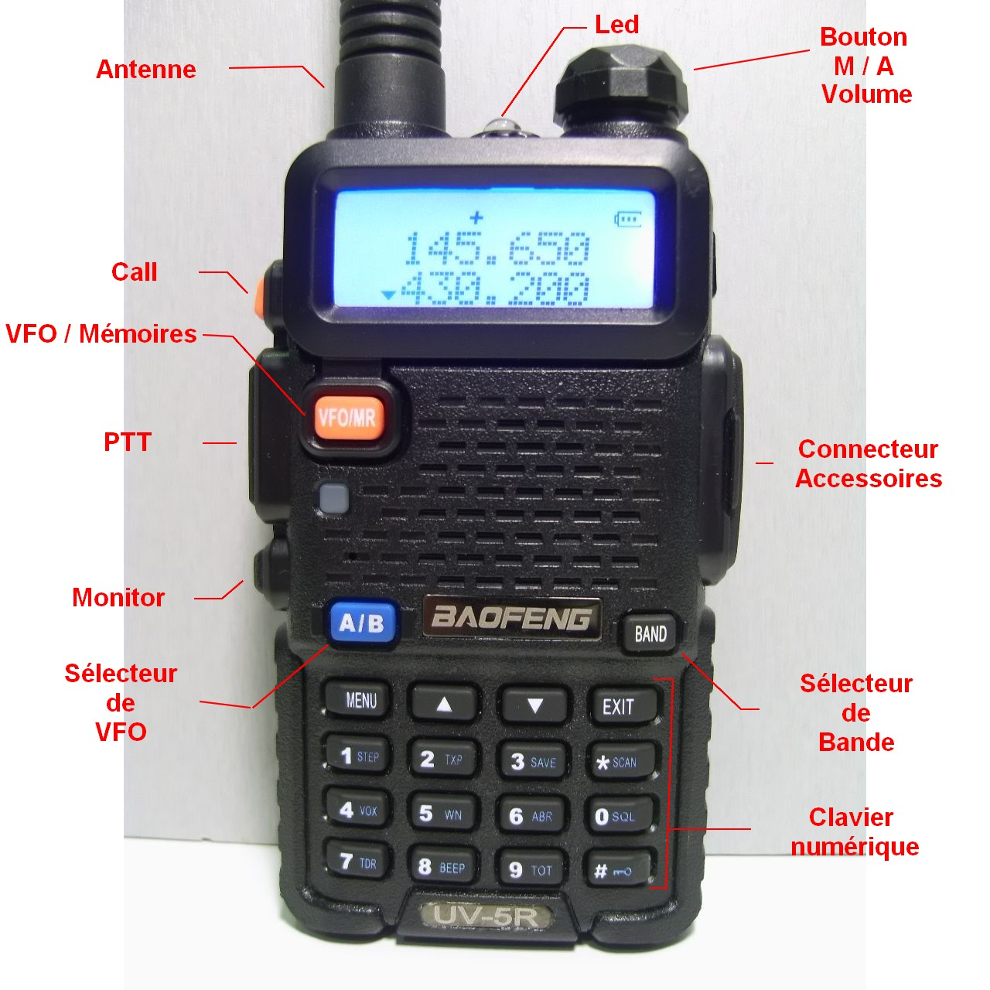

L’UV-5R est un mini talkie-walkie très complet.

Il propose, malgré sa petite taille, toutes les fonctions que l’on trouve habituellement sur des appareils beaucoup plus gros et beaucoup plus chers

**PRINCIPALES FONCTIONS**

-Il est bi-bande VHF / UHF.

-Il peut recevoir les fréquences de 136 à 173.9975 MHz en VHF.

De 400 à 479.9975 MHz en UHF.

-Il émet de 144 MHz à 146 MHz en Vhf, 430 à 440 MHz en Uhf.

(Export : 136-174MHz, 400-480MHz sur demande)

-Il a un double affichage.

-2 VFO sont utilisables.

-Il peut afficher soit les bandes V/U, soit V/V, soit U/U.

-Il est programmable par un PC.

-Il possède 128 mémoires.

-Chaque mémoire peut-être nommée.

-Il permet de faire du Cross-band : Emission en Vhf, réception en Uhf

ou bien  : Emission en Uhf, réception en Vhf

-Il a un clavier numérique pour un accès direct aux fréquences.

-Il reçoit les fréquences WFM de radiodiffusion.

-Il a un scanner qui peut balayer soit les VFO, soit les canaux mémoires.

-Il a une double veille permettant de surveiller 2 fréquences simultanément.

-Un VFO prioritaire est programmable.

-Il possède un clavier DTMF pour des télécommandes.

-La puissance est réglable en 2 pas : 1w / 5w.

-105 codes dcs et 50 ctcss sont programmables.

-Les shifts sont programmables indépendamment pour les 2 bandes.

-Pas de fréquences programmables : 2.5, 5, 6.25, 10, 12.5, 25 KHz.

-Seuil de squelch programmable.

**Pleins d’autres fonctions telles que :**

-Vox programmable.

-Fonction alarme

-Sélection de la largeur de bande (wide / Narrow)

-Affichage multicolore programmable.

-Beep clavier déactivable.

-Fonction économiseur de batterie.

-Timer d’émission programmable.

-Plusieurs modes de scan : TO, CO, SE.

-Plusieurs modes d’affichage : fréquence, canal, nom.

-blocage sur canal occupé : BCL.

-Blocage du clavier programmable.

-Roger-beep programmable.

-Programmation d’un canal d’émission en mode Dualwatch.

-Fonction lampe de poche.

**DETAILS DES BOUTONS ET CONNECTEURS**

**Coté droit :**

**M/A , Volume :** Mise en marche, arrêt, réglage du volume.

**Connecteurs accessoires :** Pour la connexion de micro/HP, oreillettes, cordons de programmation, etc…. (Connecteurs compatibles Kenwood)

**Clavier de fonction et numériques :** permet l’entrée des fréquences, l’accès au menu, clavier DTMF, choix des canaux…

**Band :** Choix de la bande en mode VFO.

**Coté gauche :**

**Call :** Appui bref : Acces à la radio FM.

Appui long : Alarme.

**VFO/MR :** Choix Fonction VFO ou Mémoires.

**PTT :** push-to-talk : Passage en émission.

**A/B :** Sélection du VFO/Mémoires A ou B.

**FONCTIONS PROGRAMMABLES**

**SQUELCH :** Seuil réglable de 0 à 9

Le squelch bloque la BF en l’absence de réception d’un signal.

Le réglage habituel est de 5.Un seuil trop élevé peut empêcher d’entendre un signal.

**STEP :** Réglage de l’écart des canaux : 2.5/5/6.25/10/12.5/25 KHz.

**TXP :** Réglage puissance d’émission : 1w/5w.

**SAVE :** Economiseur de batterie : Off/1/2/3/4.

**VOX :**  Mise en fonction du vox et réglage de sensibilité : Off/0-10.

**W/N :** Largeur de bande : WIDE/NARR.(25/12.5 KHz)

**ABR :** Réglage du temps d’éclairage de l’afficheur : Off/1-5s.

**TDR :** Double écoute/Double réception : Off/On.

**BEEP :** Beep du clavier : Off/On.

**TOT :** Limite de temps de transmission : 15/30/45/…./600 secondes.

**R-DCS :** Code numérique du squelch :. Off/D023N/../D7541

**R-CTS :** Code CTCSS du squelch : 67Hz/../254.1Hz.

**T-DCS :** Encodeur numérique : Off/D023N/../D7541

**T-DCS :** Encodeur CTCSS : 67Hz/../254.1Hz.

**VOICE :** Active le prompt vocal : Off/On.

**ANI :** Numéro d’identification du poste (Programmable par PC)

**DTMFST :** Encodeur de tonalités DTMF : Off/DT-ST/ANI-ST/ANI+DT

**S-CODE :** Code signal (programmable par PC)

**SC-REV :** Type de scanning : TO : Arrêt sur signal, redémarrage apres un temps prédéfini.

CO : Arrêt jusqu’à disparition de porteuse.

SE : pas de redémarrage.

**PTT-ID :** Envoi du code d’identité du poste à émission :

Off

BOT : Début de transmission.

EOT : Fin de transmission.

BOTH : Au début et à la fin.

**PTT-LT :** Délais avant la transmission du signal d’identité : 0/../30ms.

**MDF-A :** Mode d’affichage des mémoires pour VFO A: FREQ/CH/NAME (Fréquence/canal/Nom du canal)

**MDF-B :** Idem MDF-A pour le VFO B.

**BCL :** Interdiction d’émission sur canal occupé.

**AUTOLK :** Blocage automatique du clavier.

**SFT-D :** Direction du décalage de fréquence : Off/+/-.

**OFFSET :** Décalage en fréquence : 00.000…69.990.

**MEMCH :** Stockage en memoires : 0…127.

**DELCH :** Effacement du canal.

**WT-LED :** Choix de la couleur d’affichage en mode stand-by.

**RX-LED :** Idem WT-led pour mode Réception (BF ouverte)

**TX-LED :** Idem pour mode Emission.

**AL-MOD :** Mode de signalisation de l’alarme:

SITE : Emission du signal d’alarme localement.

TONE : Envoi d’une tonalité.

CODE : Envoi du code du poste.

**BAND :** Choix de la bande en mode VFO : VHF/UHF.

**TX-AB :** Fixe l’émission sur un canal en mode double veille.

**STE :** Elimination des tonalités de fin de transmission.

**RP-STE :** Idem pour utilisation sur répéteurs.

**RPT-RL :** Durée de RP-STE.

**PONMGS :** Message à la mise en route.

**ROGER :** Roger-beep : Off/On

**RESET :** Remise aux réglages d’usine : VFO/ALL.